Họ và tên: Nguyễn Văn Tín

MSSV: tinnvpk03092

Lớp: WD18302

LAB 2: KẾT NỐI HOSTING

Yêu cầu 1:

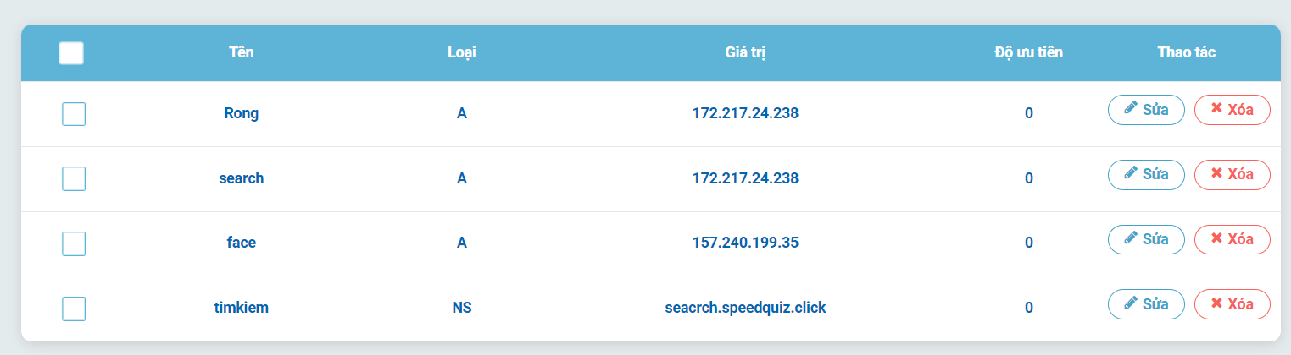

Yêu cầu 2:

- Addon:

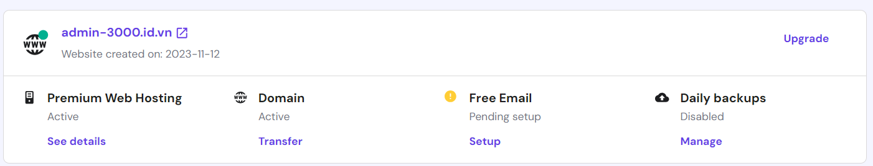

- Parked domain:

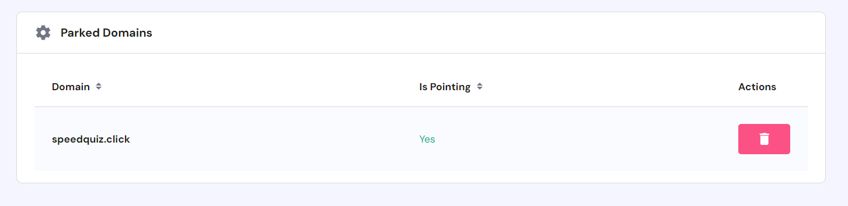

- Subdomain:

